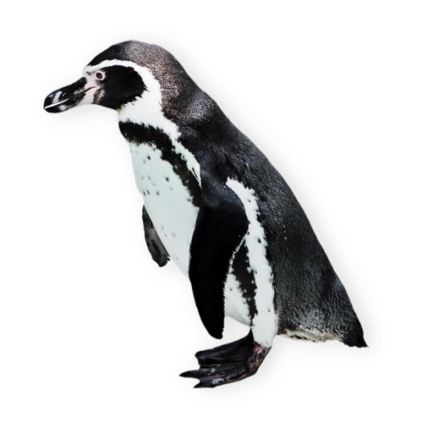
Tipps zur Plakatgestaltung

- Weniger ist mehr „keep it short and simple“ – nicht mit Informationen erschlagen, das Wichtigste klar benennen. Der Leser sollte es in ein paar Sekunden (im „Vorbeigehen“) erfassen können. Eine Konzentration auf wenige optische Motive ist sinnvoll, damit das Plakat nicht mit zu vielen verwirrenden Gestaltungselementen überladen wird.
- Der wichtigste Text ist der Titel, die Headline. Dieser steht meist oben, da die Lesegewohnheit von links oben nach rechts unten geht (wie ein Z).
- Nicht mehr als fünf Wörter für die Headline verwenden. Ein Bild sagt z.B. mehr als 1000 Worte.
- Schriftgröße nicht zu klein wählen. Plakate werden von der Weite wahrgenommen.
- Gut lesbaren Text setzen und Schriftfonts ohne Serifen oder kursiv wählen. Lesbare statt verschnörkelter Schrift einsetzen.
- Erkennbar durch Logo und einheitliche Farbgebung bleiben
- Mit Komplementärfarben Akzente setzen, in einer Farbfamilie (z.B. blau) bleiben und darin die Akzente (dann orange) setzen. Gedämpfte Farben sind angenehmer und „schreien“ nicht. Auch mit hell und dunkel variieren. Es gibt Farbkombinationen, die für das Auge so unangenehm sind, dass man gar nicht hingucken mag. Andere dagegen wirken sehr harmonisch. Einfach mal ausprobieren!
- Einen Eyecatcher (Blickfänger) nutzen – z.B. ein großformatiges Foto, das Aufmerksamkeit und Neugier erweckt
- Emotionale Reize setzen und positiven Eindruck hinterlassen (warme Farben, lachendes Kindergesicht…) oder mit Humor und Witz arbeiten
- CC kostenfreie Bilder (z.B. bei https://pixabay.com/de ) nutzen oder eigene, selbstgemachte Bilder nutzen. Ansonsten die Rechte anderer am Bild achten.
- Überlegen im Vorfeld, wen das Plakat ansprechen soll (Zielgruppe: Kinder, Eltern, Sponsoren…) und auf deren Sehgewohnheiten eingehen

Weitere und ähnliche Tipps sind auf der Seite https://zeichnen-lernen.net/gestalten/plakate-385.html von Stefanie Nölle zu finden.

Sept. 2020, JM, text.eskala.de


Fr 16.10. 2020
9.00 Uhr
Zoobesuch
pünktliche Abfahrt
am KiGa-Parkplatz

